Алгоритмы классифицируются по многим параметрам, однако не каждый из предложенных способов может быть эффективно реализован, так как могут требоваться специальные аппаратные блоки, которые должны быть в ПЛИС, но отсутствуют или их количество ограничено. В частности память – без внешней памяти в ПЛИС не получится буферизировать большой объем памяти и т.д. Поэтому необходимо провести классификацию, оценить количество требуемых ресурсов и выбрать исходя из требований ТЗ те алгоритмы, которые может реализовать. Выбранные алгоритмы также должны иметь возможность быть реконфигурируемыми для изменений и адаптации под конкретную задачу. Описан на языке описания аппаратуры – SystemVerilog и быть корректно синтезирован, используя предусмотренные аппаратные блоки. Не заниматься много ресурсов, и иметь сигнал валидности для подтверждения что данные можно считывать. Архитектура должна быть масштабируемой для возможности дальнейшего увеличения пропускной способности или уменьшения.

* + 1. Гамма-коррекция

У каждой фотоматрицы есть свои характеристики, и на сегодняшний момент, нет систем, способных достоверно точно воспроизвести изображение, которое было перед объективом камеры. На приемной стороне также есть ряд проблем, которые не позволяют абсолютно точно воспроизвести исходное изображение. Однако есть детерминированные искажения, которые вносятся устройством формирования и отображения кадра. Такие искажения можно нивелировать путем гамма-коррекций. Можно внести предыскажения в полученный сигнал так, чтобы на приемной стороне на экране монитора изображение было максимально близко к исходному (рисунок 1.14). Как правило в качестве передаточной функции чаще всего используется степенная функция.

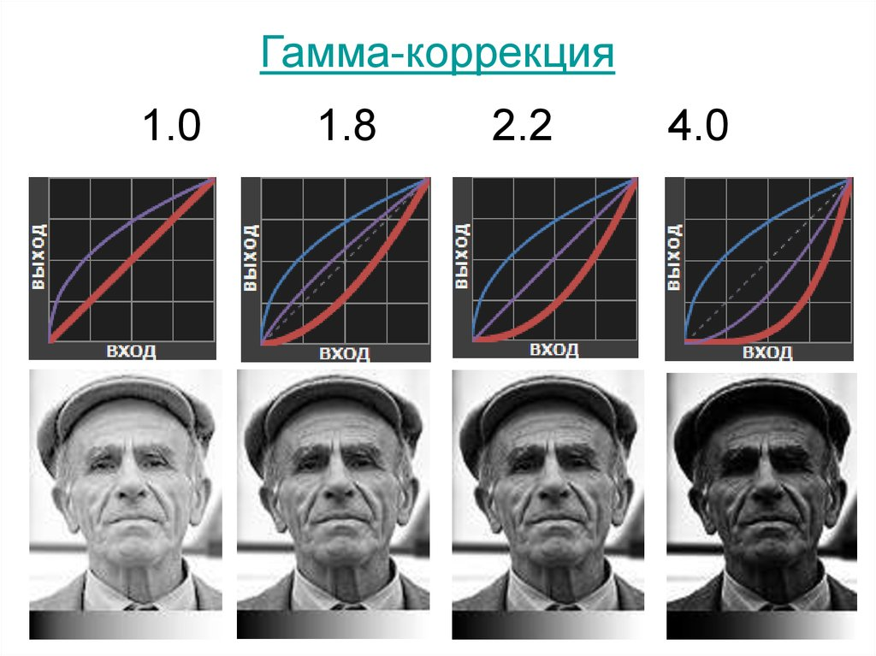

Рисунок 1.14 – Пример гамма-коррекции

В таком случае, когда показатель степенной функции меньше единицы, улучшается распознавание деталей на слабо освещённых участках.